Sistema ERP - Clínica Médica
Módulo Financeiro
Projeto de Banco de Dados

Objetivo do Documento
O objetivo deste documento é descrever o projeto de banco de dados do módulo financeiro do sistema. Algumas tabelas aqui representadas não pertencem ao módulo financeiro, mas serão essenciais para o seu funcionamento e seus dados serão requisitados por uma interface entre os módulos do ERP.

Diagrama de Entidade-Relacionamento

Os diagramas abaixo relacionam-se com os seguintes casos de uso:
- Gerar Folha de Pagamento
- Requisição de Compras
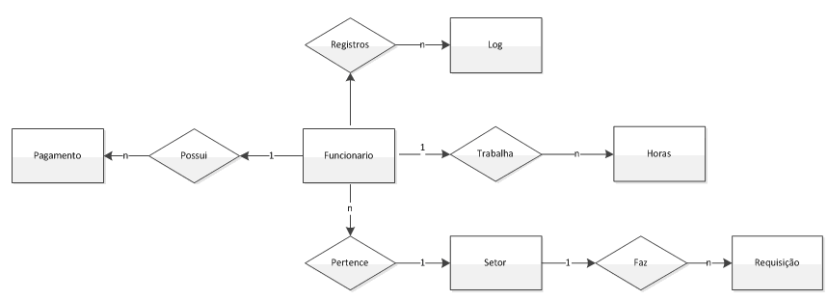

- Geração de Contas a serem pagas

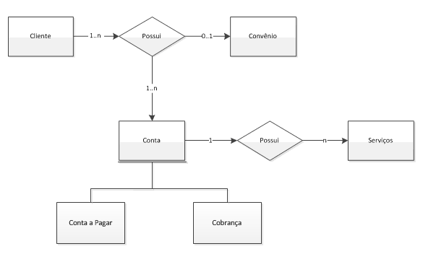

Tabelas

Obs: Algumas destas tabelas pertencem a outros módulo. Estão listadas informações relevantes para o nosso módulo
